Волкова С.В.

Рабочая тетрадь
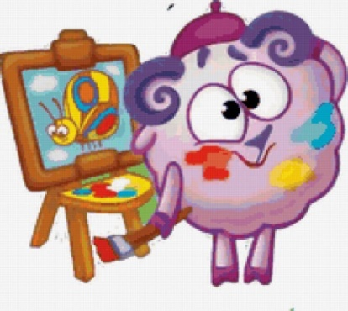
для детей и их родителей по эколого-эстетическому воспитанию
«Времена года»

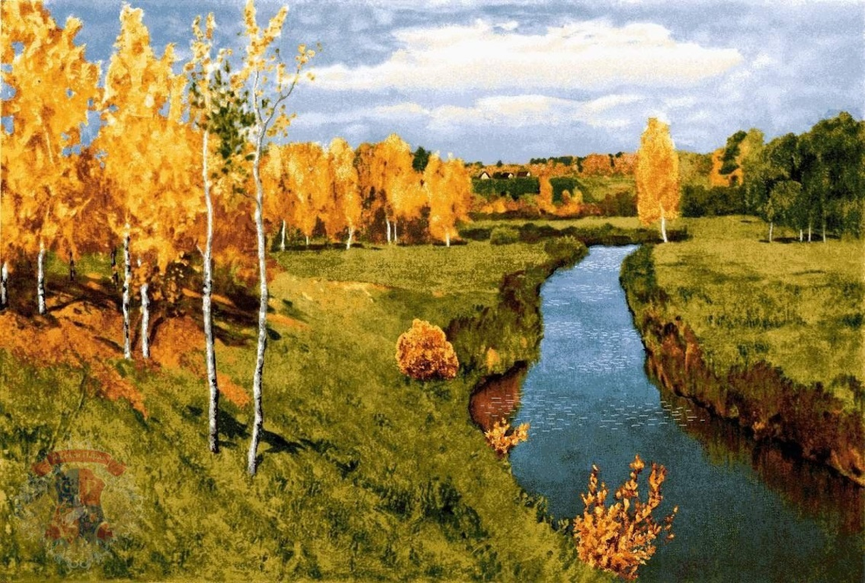

Волгоград 2022

Волкова С.В. Рабочая тетрадь для детей и их родителей по эколого-эстетическому воспитанию «Времена года». Методические рекомендации. – Волгоград, 2022. – 25 с.

Средства изобразительного искусства представляют собой уникальную возможность осуществлять экологическое воспитание при условии грамотного руководства со стороны педагога. В русской живописи есть немало мастеров, чьи произведения продолжают вдохновлять, удивлять и восхищать нас. В рабочей тетради представлены интересные задания для формирования экологической культуры детей старшего дошкольного возраста на примере репродукций картин И.И. Шишкина, А.И. Саврасова, А.И. Куинджи, В.Д. Поленова, В.Н. Гаврилова, И.И. Левитана. В книгу вошли методики диагностики для выявления ценностно-мотивационного отношения к природе у детей старшего дошкольного возраста, тематическое планирование, методические рекомендации педагогу по эколого-эстетическому воспитанию дошкольников.

Содержание
сентябрь | И.И. Левитан «Золотая осень»…………………………5
октябрь | А.И. Куинджи, «Осенняя распутица»………………….6
ноябрь | А.И. Саврасов «Осенний пейзаж»……………………..7
декабрь | К. А. Коровин «Зимой»…………………………………8
январь | И.И. Левитан «Деревня. Зима»…………………………9
февраль | И.И. Шишкин «Зима»…………………………………..10
март | А.И. Саврасов «Грачи прилетели»…………………….11  И.И. Левитан «Март»…………………………………..12
апрель | И.И. Левитан «Большая вода»…………………………13
май | И.И. Шишкин «Корабельная роща»…………………..14
июнь | И.И. Шишкин «Утро в сосновом лесу»……………….15  К. А. Коровин. «Мостик»………………………………16
июль | И.И. Шишкин «Рожь»…………………………………..17
август | И.И. Шишкин «Лесные дали»………………………….18
Методики диагностики для выявления ценностно-мотивационного отношения к природе у детей старшего дошкольного возраста | ……………………………………………………….…..19
Тематическое планирование | ……………………………………………………….…..25
Методические рекомендации педагогу по эколого-эстетическому воспитанию дошкольников. | ……………………………………………………………25
Список литературы | …………………………………………………………….28

Уважаемые родители и педагоги!
С помощью этой рабочей тетради вы сможете:
- показать красоту русской природы на основе репродукций картин великих художников;
- провести беседы на экологические темы;
- развивать экологическое сознание у детей;
- воспитывать чувство прекрасного;
- познакомить с работами великих русских художников-пейзажистов.

Как работать с рабочей тетрадью.
Каждая страница рабочей тетради посвящена одному месяцу и картине великого художника. Ребенку предлагается рассмотреть репродукцию, ответить на вопросы и выполнить задания.
Поощряйте самостоятельность и творчество детей.

сентябрь | И.И. Левитан «Золотая осень»

Задания для детей и родителей
- Расскажи, какие краски использует художник для изображения осенней природы.
- Сочини историю про две березки, которые выросли на пригорке.
- Представь себе, что ты гуляешь в этой картине. Какие чувства ты испытываешь?

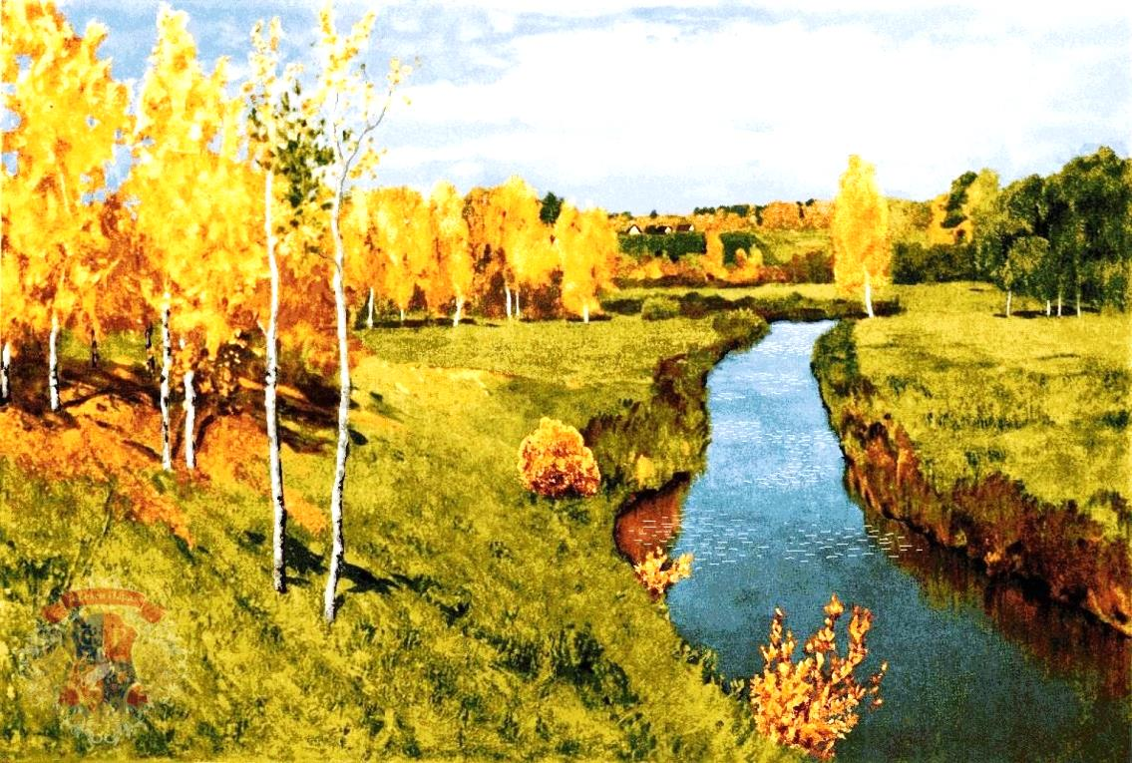
Задания для детей и родителей
Разукрась деревья на картине
Нарисуй на картине облака
Разукрась реку на картине

октябрь | А.И. Куинджи, «Осенняя распутица»

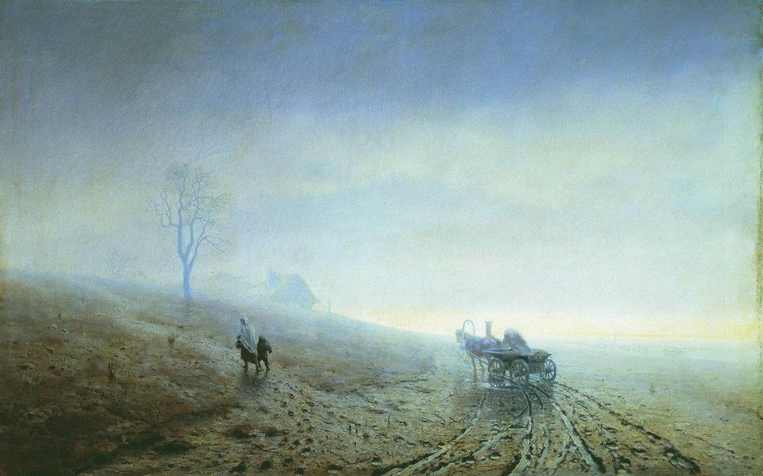

А.И. Куинджи, «Осенняя распутица»

- Назови признаки осени, которые ты видишь на картине.

- Расскажи о том, что такое туман. Ты когда-нибудь видел туман?

- Как художник изобразил туман на картине

Задания для детей и родителей
- Нарисуй свою осеннюю природу.
- Расскажи, какие краски ты использовал
- Докажи, что природа осенью может быть красива.

